Да работим прави

Полезно или не?

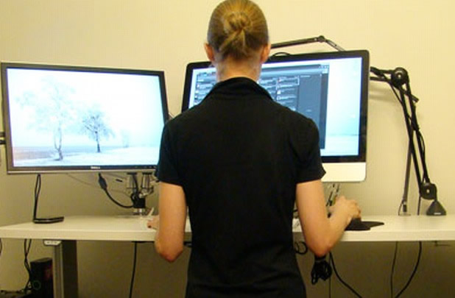
Четиво за 6 минути
"Stand up desk" представлява бюро, което е така проектирано, че да се използва в изправено положение. Височината е по-голяма и с възможност за регулация. Основната идея е, че седящото положение ни убива бавно, стоенето прав има много повече благоприятни въздействия за здравословното ни състояние.
Живеем във времето на офисната работа – прекарваме часове на бюрото, седейки пред компютри. В резултат от неудобните позиции или от несъзнателно изгърбване се появяват оплаквания от болки в гръб, кръст, врат, тазобедрени стави.
Съществува теория, че седенето ни убива бавно, но сигурно. Тогава как може да се противодейства? Да си вършим нормално работата, но без да застрашаваме здравето си? Отговорът се крие навярно в термина "Stand up desk".

„Stand up desk”
Stand up desk (от англ. „stand up” – ставам на крака; стоя прав, и "desk" – бюро) представлява специално проектирано бюро, на което се работи в изправено положение, на крак. Има различни разновидности – с възможност за регулиране на височината спрямо конкретните нужди (с помощта на електрически мотор), с поставки за краката, с променящ ъгъла си плот и т.н.
Тези бюра не са нещо иновативно. И въпреки че не се срещат масово у нас като концепция, имат дълбоки корени в миналото.

Добре забравеното старо
Историята им датира от векове и са били част от ежедневието на велики хора. В далечно минало някои от класните стаи били обзавеждани с бюра тип "stand up". Предимствата от това са описани в книгата от 1899 г. "School Hygiene" на д-р Лудвиг Вилхем Йоханес Котелман. Бюрата можели да бъдат пригодени както за сядане, така и за стоене, а второто е много по-полезно за подрастващите.
Личности като Томас Джеферсън, Ото фон Бисмарк, Уинстън Чърчил, Чарлс Дикенс, Ърнест Хемингуей и др. работели непрекъснато в изправено положение и се радвали на личните си Stand up бюра.

Полезно или не?
Нека разгледаме фактите, които ще отговорят на този въпрос:

Седенето убива бавно
Звучи страшно и крайно, но е вярно. Хората не са пригодени да прекарват непрекъснати часове в седяща поза и това е нездравословно. Ако седите по цял ден на стол, рискувате да си докарате цялостна мускулна скованост, нарушен баланс и мобилност, болки в гръб, кръст и таз.
Фасцията, която обвива мускулите, запаметява положението, в което те се намират най-често. Съвсем естествено е, че когато седите през повечето време тя се адаптира към тази позиция.
Бедрата и тазът ви са притиснати към торса, вследствие на което свивачите на тазобедрените стави стоят свити непрекъснато. Колкото повече седите, толкова повече фасцията ще ги държи съкратени (това може да се наблюдава и за други части на тялото – рамене и горна част на гърба при работа пред компютър).
Страдащи са и глутеусите (седалищните мускули) – съществува термин "gluteal amnesia" - тази голяма мускулна група може да "забрави" как да функционира правилно вследствие дългото седене на стол.
А слаби глутеуси + стегнати свивачи на таза = нарушения в правилната стойка, наклонен напред таз, издаден корем.
Измененото положение е причина за болки в гръбначния стълб и кръст.
Когато седите за дълго време се забавят някои процеси в тялото като сърдечен ритъм, инсулинова чувствителност, падат нивата на добрия холестерол. Тялото спира да произвежда липопротеин и други вещества, които се освобождават при съкращаването на мускулите (стоене, ходене и т.н.) и имат важна роля за метаболитните процеси.

Да, работата ми е седяща, но спортувам много
Може да си мислите, че ще компенсирате вредното въздействие на стола чрез повече движение, но това не е така.
Дори и да намирате време за 4-5 тренировки седмично, рискът за здравето ви остава.
Спортуването е здраве и движението трябва да присъства в ежедневието на всеки, но средностатистическият човек не може да направи достатъчно, за да неутрализира непрекъснатите часове в седящо положение. Редовните упражнения не са еквивалентни на това да бъдеш постоянно активен.
Проучване на университета в Минесота от 2006 година показва, че от 1980-та до 2000-та процентът на редовно спортуващите хора оставал един и същ, но количеството време, прекарано на стол, се увеличило с 8%.
Друго проучване от 2010 година в "Journal of Applied Physiology" открива, че когато здравият човек ограничи броя стъпки с 85% за период от 2 седмици, той си причинява 17% загуба на инсулиновата чувствителност, повишавайки риска от диабет.
Според Бил Хартман (физиотерапевт в Индианаполис) тялото се адаптира към това, което правите най-често. Ако седите на стол по цял ден, съвсем естествено е да се приспособите към… седенето на стол.
Проблемът в това е, че се деадаптирате към съвсем естествени движения като: стоене, ходене, бягане, скачане. Дейности, които здравият човек би трябвало да владее до съвършенство.

Предимства в използването на Stand up desk
- Наблюдава се облекчаване в болките на гърба.
- Не ти се доспива след обед, тъй като изправеното положение те държи "нащрек". Това води до повишена фокусираност.
- Краката имат по-голямо физическо натоварване.
- Увеличен калориен разход.
- По-добър и качествен сън през нощта.

Недостатъци
Да седиш е далеч от здравословно, но и стоенето на крак по цял ден не е най-доброто, което може да направите за вашето тяло.
Болки в краката, отоци, разширени вени – за да се предпазите от тях, докато ползвате Stand up бюрото си, е хубаво да следвате някой съвети.
- Изберете удобно бюро – или да регулира височината си, или да има поставка за краката.
- Носете удобни обувки.
- Непрекъснато променяйте положението си – пристъпвайте от крак на крак; разхождайте се; ползвайте висок (подобно на тези в баровете) стол, на който да сядате през почивките.
- Дръжте раменете, таза, коленете и глезените във въображаема права линия, така че гърбът ви да бъде максимално облекчен и подкрепен не само от мускулите, а и от костната система.
- Не се облягайте с лакти или корем върху повърхността.
- Не стойте по цял ден прави – увеличавайте постепенно това време, за да може тялото ви да се адаптира.
За да се възползвате от предимствата на стоящото бюро, е нужно да имате правилна стойка. Ако стойката ви е небалансирана или имате изкривявания, не очаквайте да издържите цял работен ден на крак. Започнете първо да стоите естествено, за да можете да преминете към следващото ниво!
Прочети повече: http://www.bb-team.org/articles/4300_da-rabotim-pravi#ixzz3I13F6flZ

